3. ako stavimo veci broj uzoraka MSE pada jer ima više podataka, ako stavimo manji broj uzoraka MSE raste zbog manje kolicine podataka
x = np.linspace(1,10,50)

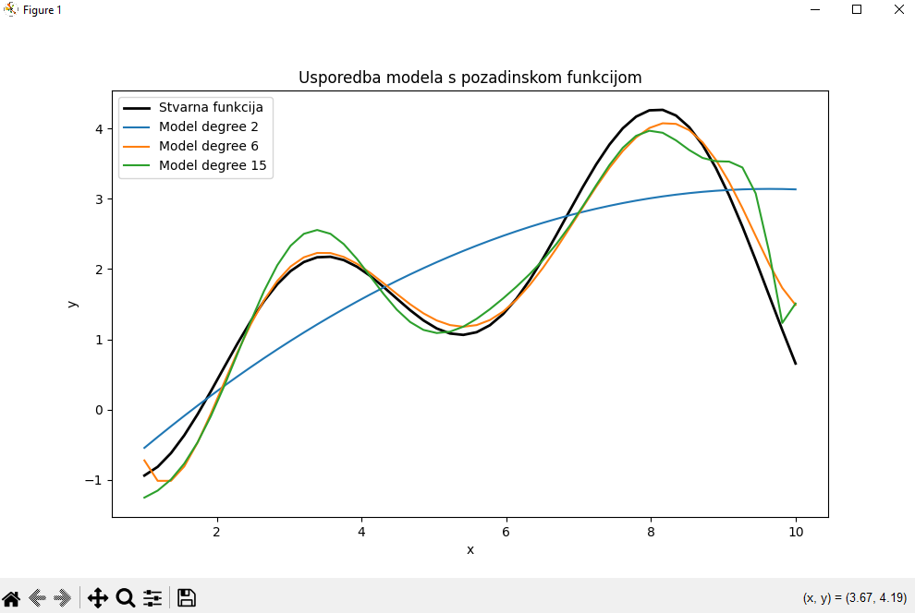

x = np.linspace(1,10,150)
